Kód projektu: 160TT0900617
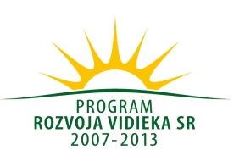

Návratka

Meno:
Funkcia:
Dátum narodenia:
Pracovisko:
Kontakt (e-mail, tel.):

Potvrdzujem svoju účasť 21. 02. – 23. 02. 2011

Využijem ubytovanie:

21.02.- 22.02.2011 ÁNO NIE
22.02. - 23.02. 2011 ÁNO NIE

Ubytovanie účastníkov bude bezplatné a zabezpečené v dvojlôžkových izbách v hoteli Satelit.

Sumy cestovného lístka budú refundované a poslané na osobný účet účastníkom podľa § 5 ods. 2 zákona č. 283/2002 Z. z. o cestovných náhradách, čiastka 41, Z.z. č. 110/2009 § 1 zo 16.3.2009.

Uzávierka prihlášok 10. februára 2011 (V prípade väčšieho počtu záujemcov, rozhodne dátum doručenia prihlášky)

Návratky zasielajte na adresu:
Katarína Kolenová
CVRV Piešťany
Bratislavská 122
921 68 Piešťany
Kontakt: email kolenova@vurv.sk
tel.: 033 7722311
fax:033 7726306

